RUTES I RECORREGUTS. Plàstica 6è. SETMANA 4

COLLAGE DE FOTOS
Bé, ja que podem començar a moure’ns us proposem recordar llocs on heu estat, excursions o viatges que heu fet, i perquè no, també pensar en altres llocs on ens agradaria anar.
Un collage es pot fer de moltes maneres, també se’n poden fer de fotos. Us proposem fer-ne un tenint en compte aquests punts :
- El tema és “ viatges ”, un viatge curt o un de llarg, a prop o lluny, passat o futur, vosaltres mateixos.
- No pot ser ciència ficció, si decidiu fer el treball d’un viatge que us agradaria fer en el futur ha de ser real, per entendre’ns, dins el planeta Terra.
- Pot incloure fotos fetes per vosaltres, buscades a les xarxes o retallades de revistes i diaris.
- Que tinguin entre 5 i 8 fotos.
- Ha de tenir títol.
- Pot ser fet amb alguna eina d’internet o manualment.
- Hi podeu incloure alguna foto on hi sortiu vosaltres, sempre amb la condició que ho feu saber als vostres pares/mares. Si les fotos les busqueu a la xarxa, que siguin lliures, “creative commons”.
- L’aplicació “fotos” de google permet fer collages. També n’hi ha d’altres, però aneu amb compte perquè demanen que us registreu, i això no cal.
Per fer la composició, per triar i col·locar les fotos :
- Tingues en compte el conjunt de la composició.
- No posis molt juntes fotos on predomina el mateix color.
- Equilibra i distribueix les imatges més fosques amb les més clares.
- Fixa’t en l’orientació de les fotos, sobretot si hi surten persones, edificis o primers plans. Poden “mirar” cap a l’esquerra, cap a la dreta,... Intenta que el focus d’interès estigui al centre de la composició.
Aquí us deixo alguns collages d’exemple :

1- Amb fotos retallades de revistes i diaris. Titol “ Viatge en tren per Europa”

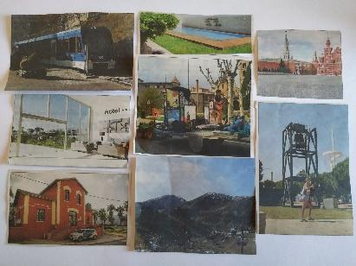

2- Sortida d’un dia. Títol “ Modernisme al Maresme”
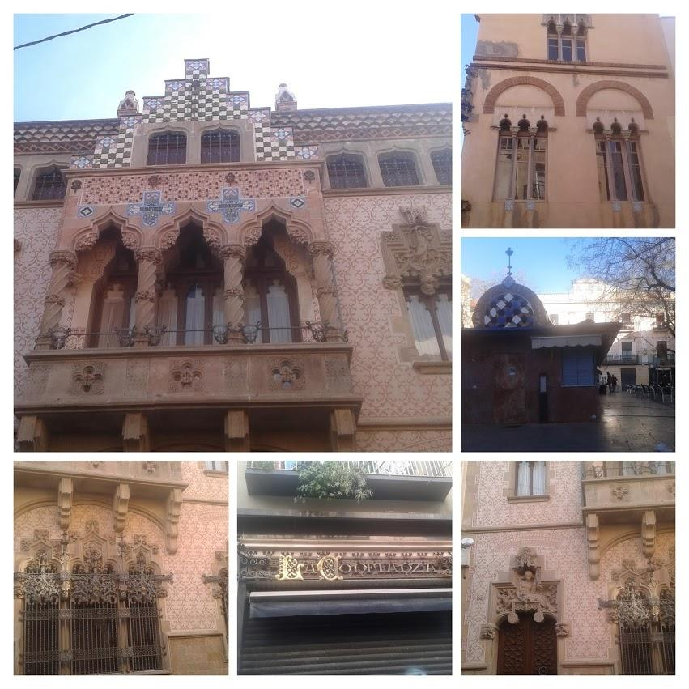

3- Amb fotos de la xarxa i 1 real. Títol “Viatge per rius de tot el món”
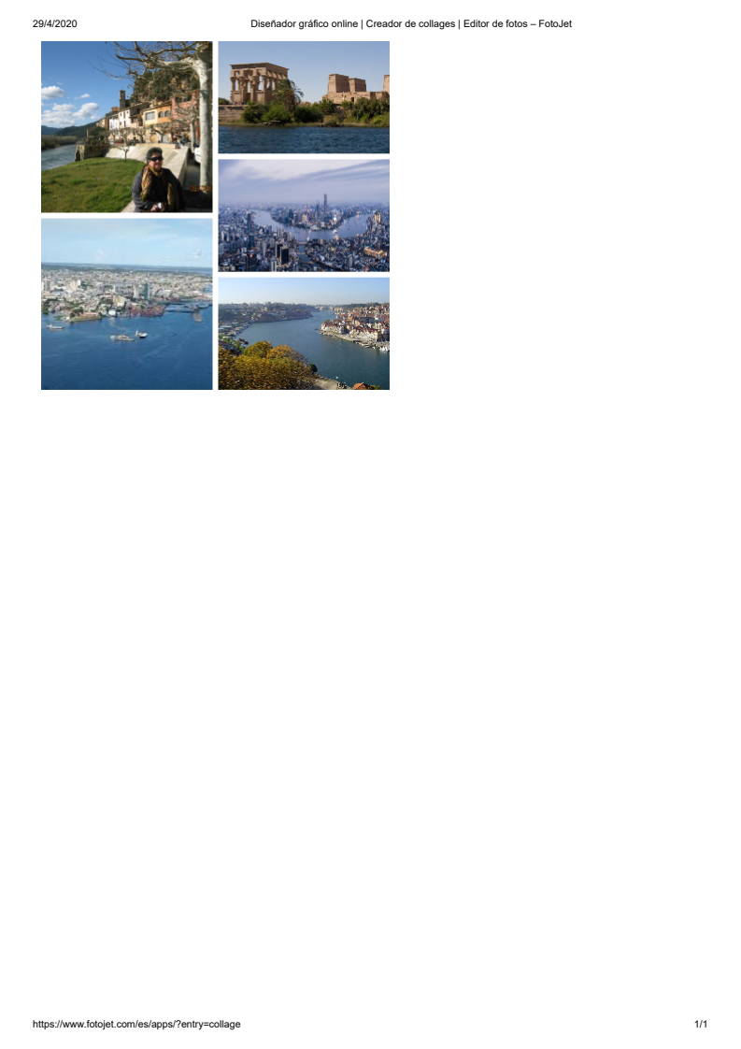

ENTREGA
Fins el dilluns 11 de maig pots enviar les activitats :
Correu:
6èA : asaballs@xtec.cat
6èB : bgil5@xtec.cat
Assumpte: Setmana 4 plàstica (el teu nom)

FITXA DE CONTROL
NOM:

 | ACTIVITAT | DATA | AUTOAVALUACIÓ |  |  | OBSERVACIONS
 | ACTIVITAT | DATA | No l’he pogut acabar | M’ha costat | L’he acabat molt bé | OBSERVACIONS
1 | Decidir treball
2 | Buscar les imatges
3 | Fer la composició  manualment
4 | Fer la composició  amb eines  informàtiques

